平成２５年６月１３日
平成２５年度みえ･グリーン購入倶楽部通常総会及びセミナーの開催について

時下、ますますご清勝のこととお慶び申し上げます。
平素は、当倶楽部の運営に格別のご理解とご協力を賜り厚く御礼申し上げます。
さて、みえ・グリーン購入倶楽部会則第１２条に基づく通常総会を下記のとおり開催しますので、皆様のご出席をお願いいたします。
今年度はセミナーも併設いたしますので、是非ご出席くださいますようお願いいたします。
なお、ご出欠につきまして、６月１９日（水）までにＦＡＸ、またはE-mailにて別紙出欠連絡票に記載の上ご返送ください。
記
１ 日時 平成２５年６月２５日（火）
１３時３０分～ （受付 １３時００分～）
２ 会場 三重県建設技術センター鳥居支所２Ｆ 会議室 （津市鳥居町２５１番地の５）
※会場の場所は別紙地図をご参照ください。
３ 内容
13:30～14:30 みえ・グリーン購入倶楽部通常総会
・平成２４年度事業報告及び収支決算について
・平成２５年度事業計画案及び収支予算案について
・会員証について
・会則改定について
14:30～14:40 （休憩・講演準備）

☆セミナーには一般の方のご参加も可能です。

14:40～15:20 セミナー：公共工事におけるグリーン購入について
講師： 三重県公共事業運営課 主査 森 眞高様
セミナー：三重県認定リサイクル製品について
（公共工事の使用事例）
講師： 三重県公共事業運営課 主査 木本 文降様
（制度説明）
講師： 三重県廃棄物リサイクル課 技師 鈴木 浩司様
15:30～16:10 セミナー：当社の環境活動のご紹介
講師： ＳＮＫテクノ株式会社 常務取締役 伊藤 祐介様
16:20～ 交流会
【事務担当】みえ･グリーン購入倶楽部事務局 黒川
ＴＥＬ ０５９－２２１－１６０５
ＦＡＸ ０５９－２２１－１６０６
E-MAIL info@m-ems.org

みえ･グリーン購入倶楽部 黒川 あて
Ｅ-mail info@m-ems.org または ＦＡＸ 059-221-1606
「みえ・グリーン購入倶楽部」
平成25年度通常総会・セミナー出欠連絡票
総会・セミナー | ・総 会 ・セミナー に出席します。
貴社名・団体名
所属名・部署名
役職名
ご芳名
ご連絡先 | 電話 （ ） －
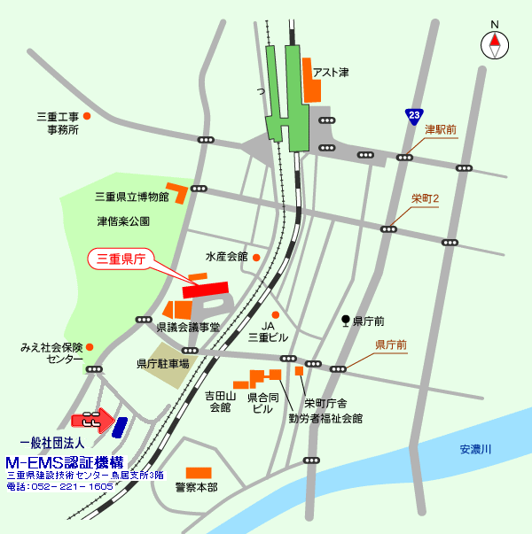
※ご記入いただきました個人情報は、通常総会及びセミナーの運営にのみ使用させていただきます。－（会場ご案内）－

交通手段
会場前に若干の駐車場がありますが
できる限り公共交通機関をご利用下さい。

